**Эпидемиологическая ситуация по ВИЧ – инфекции на территории Слуцкого района на 01.07.2025**

* Зарегистрировано (по кумулятивным данным с 1989г по 01.07.2025г) **412** случаев ВИЧ-инфекции, что составляет 7,1% от числа случаев ВИЧ-инфекции по Минской области. Количество людей, живущих с ВИЧ – **291** человек. Показатель распространенности превышает среднеобластной и составляет **346,5** на 100 тыс. или 0,4% населения района. По заболеваемости и распространенности Слуцкий район занимает **4 место** среди районов Минской области.
* За январь-июнь 2025 года в Слуцком районе количество заболеваемости ВИЧ-инфекцией ниже уровня прошлого года в 1,2 раза.
* По территориальному распределению по кумулятивным данным 67,7% из общего числа инфицированных составляют городские жители, 32,3% -сельские. В общей структуре ВИЧ‐позитивных лиц преобладают мужчины 54%, доля женщин составляет 46%.
* Основная доля граждан, у которых впервые выявляют вирус, на настоящем этапе - люди старше 30 лет. Удельный вес данной категории людей в общей структуре составляет по кумулятивным данным – 60, 8%. Доля эпидемиологически значимой возрастной группы **30-49 лет** за период январь-июнь 2025 года составила 83,3%, лица 60 лет и старше -16,7% ( за 6 месяцев 2024 года граждане 30-49 лет составили 85,7%, лица старше 60 лет – 14,3%).
* Умерло от различных причин (связанных и не связанных с ВИЧ-инфекцией) 119 ВИЧ-инфицированных пациента.
* По кумулятивным данным (1989г – 01.07.2025г) удельный вес лиц, инфицирование которых произошло через не защищенные сексуальные контакты, составляет 77,1%, 17% ВИЧ-позитивных, заразились парентеральным путем (при инъекционном введении наркотических веществ), 1,5% - вертикальный путь (от матери к ребенку), 4,4% - причина не установлена.
* В настоящее время распространение ВИЧ-инфекции в основном происходит за счет полового пути передачи. За январь-июнь 2025 года 16,7% ВИЧ-позитивных заразились парентеральным путем (при инъекционном введении наркотических веществ), 83,3% - составляет половой путь (за 6 месяцев 2024 года - 14,3% лиц заразились парентеральным путем и 85,7% через не защищенные сексуальные контакты).
* В социальной структуре ВИЧ - позитивных лиц, впервые выявленных за январь-июнь 2025 года – 66,6% - лица без определенной деятельности (на момент выявления не работали), 33,4% составили работающие лица.
* За январь-июнь 2025 года на наличие антител к ВИЧ-инфекции обследовано 10663 человека (за аналогичный период 2024 года – 10761 человек). В том числе с применением метода экспресс-тестирования по крови – 199 человек (за январь-июнь 2024 года – 208 человек).

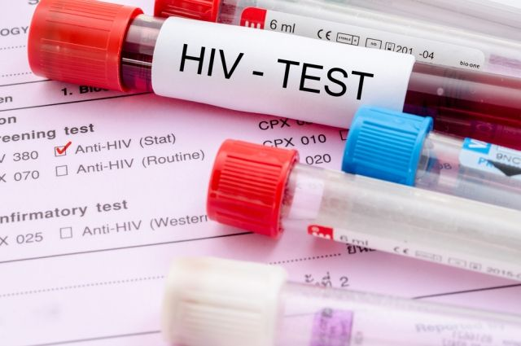

Для того чтобы узнать, свой ВИЧ-статус, нужно просто сдать кровь на ВИЧ и обязательно узнать результат. Результат тестирования не передается третьим лица.

* Тестирование на ВИЧ является добровольным, проводится бесплатно и по желанию анонимно.
* Пройти тестирование по крови можно в процедурных кабинетах организаций здравоохранения города и села, а также в процедурном кабинете отдела профилактики ВИЧ/СПИД ГУ «Республиканский центр гигиены, эпидемиологии и общественного здоровья» (ул. К. Цеткин, 4, 3й этаж, тел. процедурного кабинета [+375172582268](tel:375173212268), график работы: время забора крови: понедельник – четверг – с 9.00 до 15.00, пятница – с 9.00 до 13.00, перерыв – с 13.00 до 14.00; выдача результатов исследований с 15.00 до 16.00).
* Получить консультацию специалистов можно по тел.:

г.Слуцк + 375 179557082 (центр гигиены и эпидемиологии),

179571769 (центральная районная больница)

 г.Минск [+ 375 172716326](tel:375172002883) (отдел профилактики ВИЧ/СПИД ГУ

«Минский областной ЦГЭиОЗ»)

**НЕ гадай! Сдай тест и узнай свой ВИЧ-статус.**

